회의록

회의일시 | 2021. 10. 30. | 부서 | 모바일 6팀 | 작성자 | 황지욱
참석자 | 김상민 임준성 황지욱 황하연

회의안건 | - APP 레이아웃 지정  - 향후 일정

회의내용 | 내용 | 비고
 | - APP 레이아웃  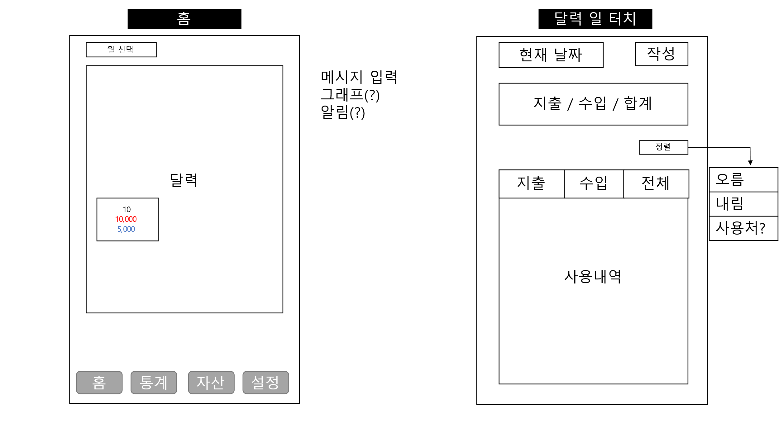  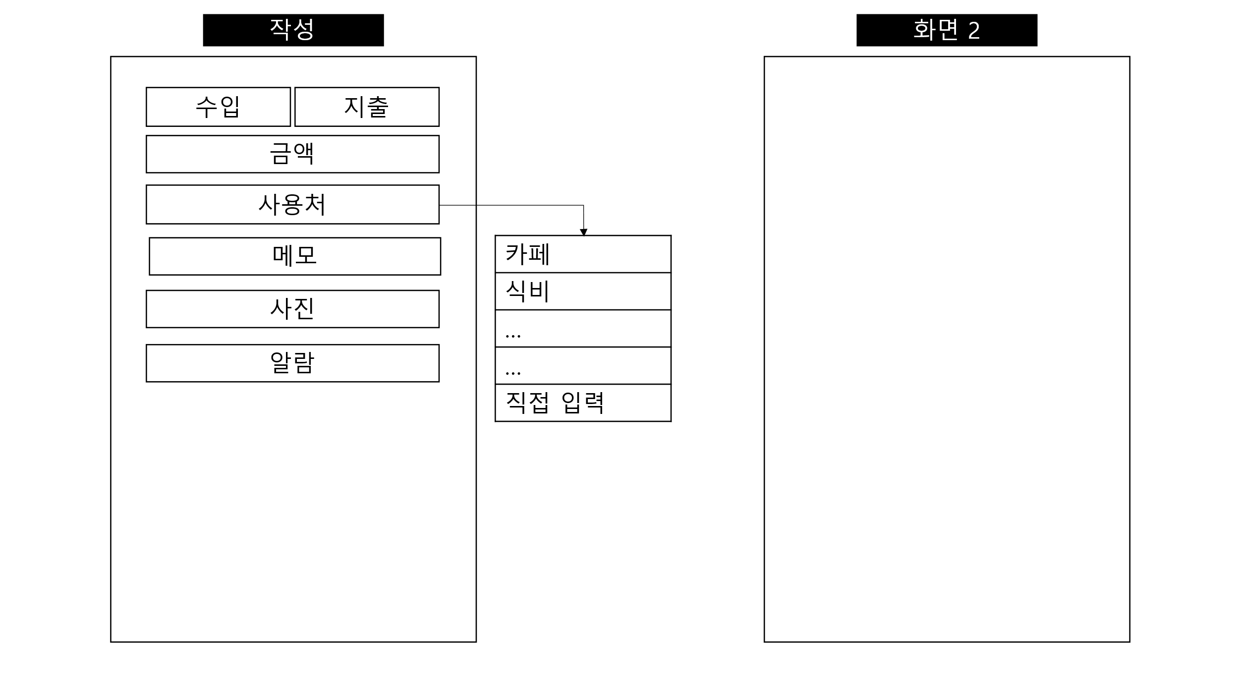  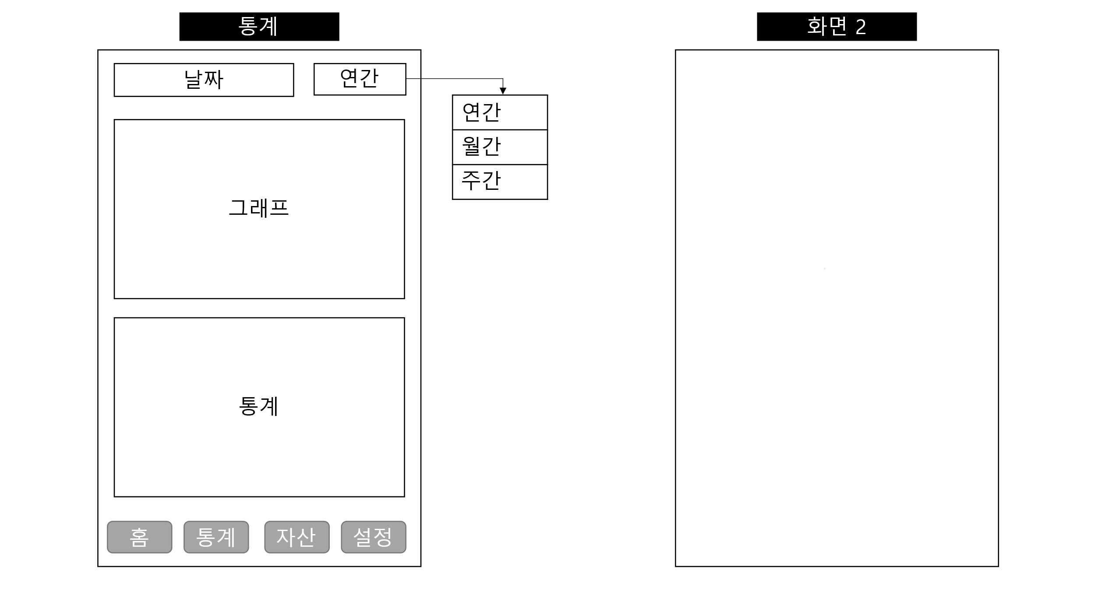  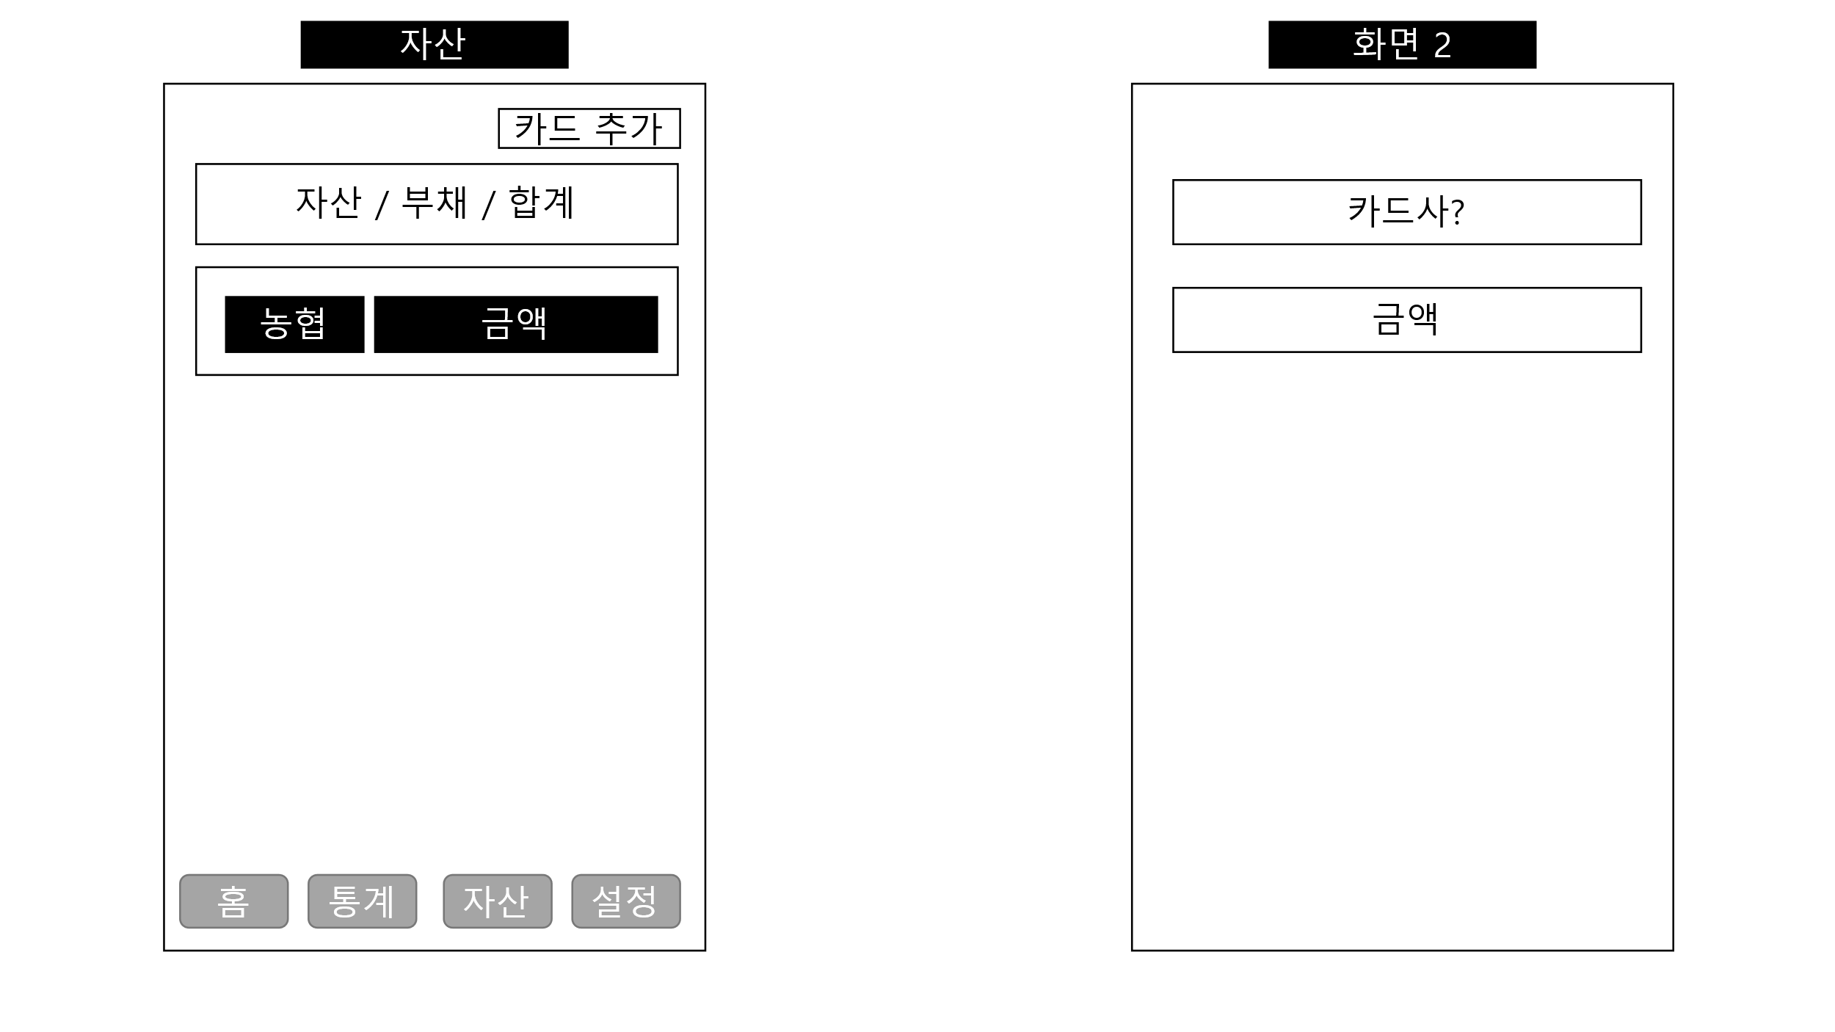  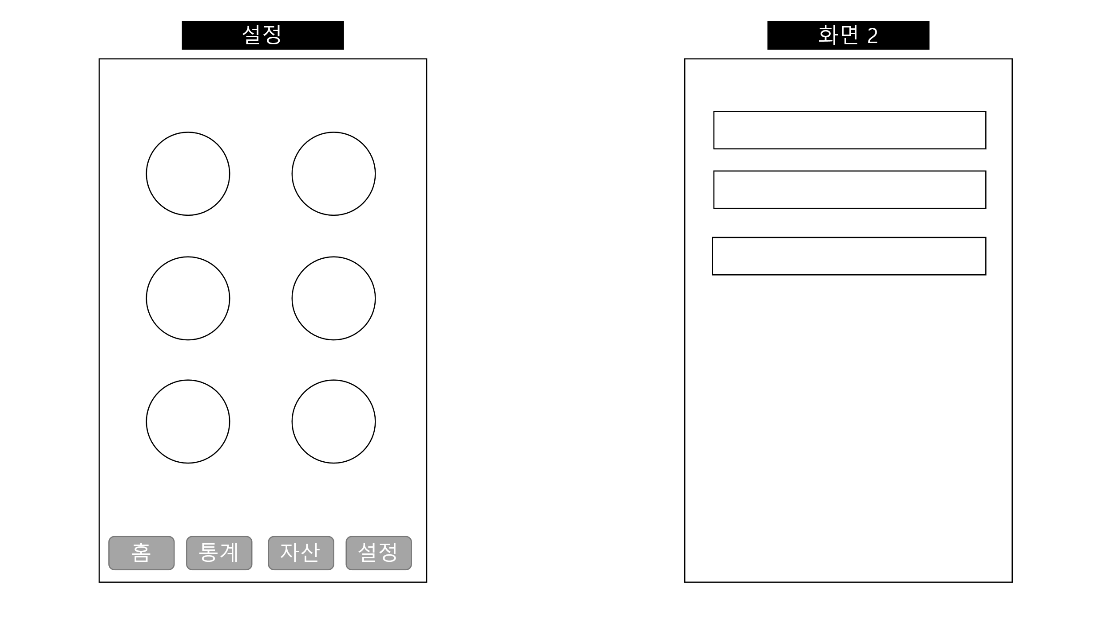  - 향후 일정  11/05 각자 맡은 레이아웃 제작 | 1. 대략적인 형태만 지정해두고 개발 과정 중 변경 가능  2. 레이아웃 제작 하면서 기능에 관해서 생각해보고 일정 이후 재설정

활동 사진 | 